海外聯合招生委員會
國立臺灣師範大學僑生先修部馬來西亞春季班適用簡章
（西元2015年春季入學）
- 申請資格
- 凡符合下列資格者，得依本簡章之規定向我政府駐馬來西亞代表處或僑務委員會指定之保薦單位申請來臺升學，經僑務委員會審查僑生資格後，由海外聯招會訂定錄取標準擇優錄取。
- 海外出生連續居留迄今，或最近連續居留海外6年以上，並取得僑居地永久或長期居留證件之華裔學生。至最近連續居留海外6年期間之計算，係以本簡章申請時間截止日（西元2014年11月15日）為計算基準日往前回溯推算6年至西元2008年11月16日。
- 所稱海外，指大陸地區、香港及澳門以外之國家或地區。至所謂「連續居留」係指「每曆年(1月1日至12月31日)在國內停留期間不得逾120日，否則視為僑居中斷。」爰連續居留與否係就上述6年之採計期間內，每曆年（1月1日至12月31日）有無在國內停留逾120日予以認定，惟於該採計期間之起訖年度，則就分屬該二年度之採計期間內有無在國內停留期間逾120日予以認定。
- 春季班結業後，申請就讀國內大學醫學、牙醫及中醫學系者，其連續居留海外年限為8年以上。
- 申請人如符合下列情形之一者，不以連續僑居中斷論；其在國內停留期間不併入海外居留期間計算（也就是海外連續居留時間須往前推算）。請於報名時檢附證明文件一併繳交，以利審核。
- 就讀僑務委員會舉辦之海外青年技術訓練班或中央主管教育行政機關認定之技術訓練專班。
- 就讀僑務委員會舉辦之研習班或函介之國語文研習課程，或參加經僑務委員會認定屬政府機關舉辦之活動，其研習或活動期間合計未滿二年。
- 交換學生，其交換期間合計未滿二年。
- 經中央目的事業主管機關許可來臺實習，實習期間合計未滿二年。
- 回國接受兵役徵召及服役。
- 因戰亂、天災或大規模傳染病，致無法返回僑居地，且在國內停留未滿一年。
- 因其他不可歸責於僑生之事由，致無法返回僑居地，有證明文件，且在國內停留未滿一年，並以一次為限。
因前項第六款、第七款事由在國內停留者，其跨年連續在國內停留不得滿一年，合計不得逾二次。
- 取得僑居地永久或長期居留證件，得以取得僑居地公民權、永久居留權或以其所持中華民國護照已加簽僑居身分認定之。
- 曾在國內大專院校（含國立臺灣師範大學僑生先修部；以下簡稱臺師大僑先部）註冊在學、休學、非因故自願退學（如勒令退學）、畢（結）業及申請保留入學資格有案者不得重行申請。惟分發在臺期間因故自願退學返回僑居地且在臺停留未滿一年者，得予重行申請，以一次為限。
- 在馬來西亞六年制之華文獨立中學、國民中學、國民型中學或外文中學取得畢業證書或離校證明(至少需修滿相當於國內高級中等學校二年級下學期)，且經我政府駐馬來西亞代表處或僑務委員會指定之保薦單位查證屬實並考獲下列文憑之一者：
- 馬來西亞華文獨立中學統一考試證書（應屆畢業生持准考證影本）。
- S.T.P.M.或 A LEVEL文憑。
- S.P.M.或 Pernyataan（或S.A.P.）或0 LEVEL文憑。
- 持S.P.M.預考成績證明。
- 如持相當於S.P.M.或Pernyataan（或S.A.P.） 或 O LEVEL文憑者，須經原考試發證機關認證，並經我駐外館驗證確實。
註：持S.P.M.預考成績證明報名者，申請時須檢附切結書；凡經分發錄取者，需於入學後第一學期結束前，補寄正式S.P.M.或Pernyataan文憑；未符規定者，應令退學，並即自費返回僑居地。
- 凡有下列情形之一者，不得依本簡章之規定申請來臺升學，違反規定者，不予分發入學；已入學者，應令退學並撤銷學籍。
- 已申請喪失中華民國國籍經核准有案且尚未取得他國國籍者。
- 持偽造或冒用、變造證明文件或護照者。
- 申請方式
- 申請時間：自西元2014年10月15日起至11月15日止。凡逾時報名或所附證件不齊全者，一律不予受理，亦不得申請延繳。
- 申請地點：我政府駐馬來西亞代表處或僑務委員會指定之保薦單位。
- 繳交表件：請先至海外聯招會網站（網址：http://www.overseas.ncnu.edu.tw/content/a03）登錄個人基本資料後，列印以下各項申請表格備用。申請人如無法至網站登錄資料，請自行影印本簡章附件格式。
    - 申請僑生繳交資料檢核表。（本表請置於申請表件首頁，其餘繳交表件依本表項次順序裝訂；格式如附件一）
    - 申請表一式3份（每份申請表需經申請人及家長簽章後，各貼2吋正面半身脫帽相片1張；格式如附件二）
註：申請表所列各項細目均須逐項填寫清楚。填寫姓名、籍貫及出生日期時，須注意與居留證、畢業證書所載一致，英文地址須用印刷體填寫。每份申請表雙線以下部分，請勿填寫。
    - 僑居地居留證件（僑居地身分證影本或護照影本或中華民國護照及僑居身分加簽影本等證件）。
    - 學歷證件：
      - 畢業證書或離校證明(至少需修滿相當於國內高級中等學校二年級下學期)。（報名時以應屆畢業身分申請者，可先檢送應屆當學期在學證明書；但至遲必須在入學前（西元2015年2月中旬）取得畢業證書或附歷年成績單之修業證明書供分發學校審查，否則將視為報名資格不符，已經分發者撤銷入學資格。）
      - 會考文憑含成績單：
- 馬來西亞華文獨立中學統一考試證書（應屆畢業生持准考證影本）。
- S.T.P.M或A LEVEL文憑。
- S.P.M.或Pernyataan（或S.A.P.） 或 O LEVEL文憑。
- S.P.M.預考成績證明。
      - 持S.T.P.M或A LEVEL申請者，如同時持有S.P.M.或O LEVEL之中、英文成績，或「Malaysian University English Test(MUET)」測驗成績單，均應檢附。
      - 中學成績單。
以上（三）及（四）項外文證件以影印本代之，須譯成中文（英文證件免譯），其影印及翻譯證件須持同正本經我政府駐馬來西亞代表處驗證或經僑務委員會指定之保薦單位核驗。所繳表件一律不予退還，至於正式證件，仍須於抵臺入學時檢陳學校審查。
    - 切結書１份（持S.P.M.預考成績證明報名者須檢附，格式如附件三）。
上述所有表件於報名時均須繳交齊全，並經我政府駐馬來西亞代表處或經僑務委員會指定之保薦單位查核簽章證明；非屬規定必要文件無需繳交。申請資格不符簡章規定者不予分發，申請人不得以任何理由要求補繳或追認。凡證件不齊全、填寫不詳盡、或影印本不清晰、或未經我政府駐馬來西亞代表處或經僑務委員會指定之保薦單位查核簽章者，逕依規定處理，不再通知補正，俾爭取海外學生來臺入學時效。所繳各項證件有偽造、冒用或變造等情事，則撤消錄取資格；已註冊入學者，撤銷其學籍，且不發給任何相關學業證明；畢業後始發現者，由學校撤銷畢業資格，並追繳或註銷學位證書。
- 向受理申請單位繳交郵電費每名最多以美金20元為限，折合當地貨幣繳付，受理申請單位得酌予減免，惟如增加收費，應經僑務委員會同意。上述收費限作申請表件寄送郵電費用途，不得移作他用，如有剩餘，我政府駐馬來西亞代表處應將餘款逕繳國庫。
- 僑務委員會指定之保薦單位受理申請並查核簽註後，應將申請表件隨時寄交我政府駐馬來西亞代表處核轉僑務委員會；最後一批申請表件應於申請截止日起3個工作天內寄交我政府駐馬來西亞代表處，我政府駐馬來西亞代表處於受理審查後，應於5個工作天內以航空掛號或快遞寄交中華民國臺北市徐州路5號3樓僑務委員會僑生處收，凡逾時寄出或證件不齊全者，不予受理，亦不能申請延繳。
- 成績核計及分發原則：請慎選報名類組，以免採計科目成績不符標準致無法錄取。(如因志趣不符，可於開學2週內，申請轉組)。
- 採計原則：分發分數依申請人所持文憑及申請類組採計如下：
所持文憑 | 申請  類組 | 採計科目 | 分發分數核計方式
馬來西亞  華文獨立  中學統一  考試證書 | 一 | 中文、英文、高級數學或數學、歷史、地理。 | - 五科總分。（如遇缺科，該科成績以零分計算）  - 「高級數學」與「高級數學Ｉ」得互為替代。  - 申請第一類組者：  (1)數學成績按當年度第一類組同時具有高級數學及數學科申請者之各該科平均分數比值換算後，再擇優採計高級數學或換算後之數學成績。  (2)優先採計歷史、地理成績，如歷史或地理成績缺科者，得以簿記、商業學、會計學、經濟學、美工、美工實習六科目中，擇優替代之。  - 申請第二類組者，優先採計物理、化學成績，如物理或化學成績缺科者，得以電學原理、電子學、電機學、數位邏輯四科目中，擇優替代之。  - 如持2001年以前之華文獨立中學統一考試證書者，除第一類組採計「普通數學」、第二、三類組採計「高級數學」外，其餘學科及分數之核計方式皆比照上述規定採計之。
馬來西亞  華文獨立  中學統一  考試證書 | 二 | 中文、英文、高級數學Ⅱ、  物理、化學。
馬來西亞  華文獨立  中學統一  考試證書 | 三 | 中文、英文、高級數學Ⅰ、  生物、化學。
Ｓ．Ｔ．Ｐ．Ｍ．或A LEVEL文憑含成績單 | 一 | 以本文憑申請者，分發時採計科目比照獨中統考各類組科目。 | - 五科總分。（如遇缺科，該科成績以零分計算）  - 以本文憑申請者，中文科得另以Ｓ．Ｐ．Ｍ．中文成績或SAT Subject Test中文(CL)成績或「國家華語測驗推動工作委員會(SCTOP)」舉辦之TOCFL進階級（LEVEL 3或初等）以上之華語文能力測驗成績擇優採計；英文科目得採計「Malaysian University English Test（MUET）」測驗成績單；餘替代科目比照華文獨立中學統一考試科目採計。
Ｓ．Ｔ．Ｐ．Ｍ．或A LEVEL文憑含成績單 | 二 | 以本文憑申請者，分發時採計科目比照獨中統考各類組科目。
Ｓ．Ｔ．Ｐ．Ｍ．或A LEVEL文憑含成績單 | 三 | 以本文憑申請者，分發時採計科目比照獨中統考各類組科目。
Ｓ．Ｐ．Ｍ． 或Pernyataan（Ｓ．Ａ．Ｐ．）或0 LEVEL文憑含成績單 | 一 | 以本文憑申請者，分發時採計科目比照獨中統考各類組科目。 | - 五科總分。（如遇缺科，該科成績以零分計算）  - 以本文憑申請者，中文科得另以SAT Subject Test中文(CL)成績或「國家華語測驗推動工作委員會(SCTOP)」舉辦之TOCFL進階級（LEVEL 3或初等）以上之華語文能力測驗成績擇優採計；餘替代科目比照華文獨立中學統一考試科目採計。  - 持相當此類文憑者，須經原考試發證機關認證，證實其效力等同於S.P.M.或Pernyataan (或S.A.P.)或O LEVEL之文憑，並經我駐外館處驗證確實。
Ｓ．Ｐ．Ｍ． 或Pernyataan（Ｓ．Ａ．Ｐ．）或0 LEVEL文憑含成績單 | 二 | 以本文憑申請者，分發時採計科目比照獨中統考各類組科目。
Ｓ．Ｐ．Ｍ． 或Pernyataan（Ｓ．Ａ．Ｐ．）或0 LEVEL文憑含成績單 | 三 | 以本文憑申請者，分發時採計科目比照獨中統考各類組科目。
以上分發分數核計未盡事宜依「海外聯合招生委員會成績核計及分發作業細則」暨「海外聯合招生委員會常務委員會議」決議辦理。
- 公告錄取：
- 本項招生作業預定於1月中旬公告錄取名單，請至僑務委員會網址 (http：//www.ocac.gov.tw)或海外聯招會網頁(http：//www.overseas.ncnu.edu.tw)查榜。
- 如經分發錄取學生於1月底前未接獲「分發通知書」者，請逕洽詢海外聯招會辦理補發。（地址：臺灣54561南投縣埔里鎮大學路1號；電話：886-49-2910900；傳真：886-49-2911182）
- 如對本項招生作業有疑義者，應於西元2015年1月31日前以書面敘明具體事由並檢具佐證資料送達海外聯招會，由海外聯招會依簡章及相關規定處理，於一個月內函覆考生；必要時得會請有關單位提出說明，或提請海外聯招會委員會議討論後，依決議辦理。未具名之申訴案件海外聯招會得不予處理。
- 入學暨來臺相關規定
- 開學日期：臺師大僑先部馬來西亞春季班預定於西元2015年2月中旬註冊、開學，詳細確定日期請參閱分發通知書。凡獲分發之學生，務須於開學前（西元2015年2月中旬）抵臺，並持分發通知書辦理入學手續。凡未經申請或申請未錄取之學生，來臺後概不輔導入學。
- 業經核准分發，因事未能如期來臺入學者，必須將原分發通知書寄至駐外館處轉寄僑務委員會逕行註銷。如欲保留入學資格，應依所分發學校規定之日期、條件逕向臺師大僑先部申請保留入學資格，逾期不予受理（不必函請僑務委員會、教育部或海外聯招會辦理保留入學資格）；凡經核准保留入學資格者，於翌年一月前，憑學校核准保留入學通知書，申辦簽證來臺。
- 經錄取來臺註冊入學臺師大僑先部春季班者，如依本會馬來西亞地區適用簡章規定重複報名並獲分發大學者，不得再以馬春班結業資格分發大學。
- 經國內各大學校院單獨招收僑生管道錄取者，不得再以馬春班結業資格分發大學。
- 來臺升學學生應按下列規定辦理：
- 持外國護照者，憑護照（效期須超過6個月以上）、6個月內2吋白底彩色半身照片2張、簽證申請表（請先逕至外交部領事事務局網站（網址：www.boca.gov.tw）點選簽證/線上填寫申請表專區/一般申請表，依順序詳實填妥各欄位資料後下載列印並簽名）、分發通知書、入學許可及最近3個月內由衛生福利部疾病管制署或僑居地駐外館處認可之國外合格醫院出具之健康檢查合格證明（檢查項目詳見衛生福利部疾病管制署網址：http://www.cdc.gov.tw/點選出入境健康管理/外國人健檢/居留健檢）向我駐外館處申請居留簽證來臺，並於入國後15日內向居留地內政部入出國及移民署服務站申請外僑居留證。
- 在臺無戶籍者，應在僑居地備齊下列文件
- 申請書（繳交相片1張、依國民身分證規格）
- 僑居地或居住地身分證明
- 我國護照或其他足資證明具有我國國籍之文件
- 僑居地或居住地警察紀錄證明書（未成年人，其僑居地尚無發給或不發給者免附）
- 最近3個月內由衛生福利部疾病管制署指定合格醫院出具之健康檢查合格證明（檢查項目詳見衛生福利部疾病管制署網址：http://www.cdc.gov.tw/點選出入境健康管理/外國人健檢/居留健檢）
- 分發通知書及其他相關證明文件。向我駐外機構申請核轉內政部入出國及移民署（以下簡稱移民署），發給單次入國許可證及臺灣地區居留證副本，自入國之翌日起15日內，持居留證副本向移民署換領臺灣地區居留證。已入國（境）停留者，得備齊上述所須文件，入國許可證件，向移民署申請臺灣地區居留證。
- 在臺原有戶籍且已辦理遷出（國外)登記，且未喪失中華民國國籍或臺灣地區人民身分者，持中華民國護照或入國證明文件入境，如於原戶籍地居住者，應向原戶籍地戶政事務所辦理遷入登記；如未於原戶籍地居住者，得向居住地戶政事務所辦理遷入登記。
遷入如欲單獨成立一戶者，應提憑最近一期之房屋稅單、房屋所有權等相關證明文件，如欲遷入他戶，應提憑遷入地戶口名簿及原國民身分證、戶口名簿、最近2年內拍攝之符合規格相片1張［新式國民身分證相片規格可至內政部戶政司全球資訊網網站（http://www.ris.goc.tw/）查詢］、印章（或簽名），至原戶籍地或居住地戶政事務所辦理遷入登記，並同時請領新式國民身分證。
- 各項費用估計
- 在學學雜費（含宿舍費）及代辦費（含伙食費、書籍費、服裝費、簿本費、體檢費、醫療保險費等），詳如附件，僅供參考。
- 海外僑生依全民健康保險法規定，在臺連續居留滿6個月或其曾出境1次未逾30日，其實際居住期間扣除出境日數後，併計達6個月之日起，應參加全民健康保險；至應繳健保費額度則依據相關規定辦理。惟家境清寒僑生得於赴臺前取得經駐外館處或保薦單位、僑校、僑團等機關或單位（非個人）開立之中文或英文清寒證明文件向就讀學校申請，經學校審查符合資格者，由僑務委員會補助全民健康保險費自付額二分之一。另抵臺後未參加全民健康保險前，得依僑生傷病醫療保險作業規定參加僑生傷病醫療保險，保費自行負擔二分之一，僑務委員會補助二分之一。
- 其他注意事項
- 在臺灣地區現有或原有戶籍之僑生，在學期間應申請緩徵（惟臺師大僑先部學生不具申請緩徵資格），畢業或離校後，緩徵原因消滅，則應適用歸國僑民兵役相關規定。但如在學期間、畢業或離校後，已無僑民身分，則應適用國內一般役男規定，有關兵役問題，可向內政部役政署查詢。
- 海外學生家長應指定在臺親友一人為監護人。
- 寒暑假返居留地省親，每年以申請一次為原則（凡申領清寒僑生公費待遇者，就學未滿一年，依規定不得出境）。上課期間，非有特殊事故，不得申請。
- 申請來臺升學學生，在臺設有戶籍者，就學期間及結業後一年內免服兵役。惟結業、休學或退學後居留滿一年者，須依有關法令規定服兵役。
- 入學後，凡因操行不良，或學業成績過差等因素而為學校勒令退學或開除之學生，依入出國及移民法之規定，必須於事實發生後7日內，自費返回僑居地。
- 錄取後申請來臺時請繳交體格檢查表一份（在僑居地使領館、駐外機構或保薦單位指定之醫院或僑居地公立醫院參加體檢，來臺後複驗體格；如發現有法定傳染病（http://www.cdc.gov.tw）不合入學規定時，不准入學；已入學者，應令退學，並即自費返回原居留地）。
- 分發有案之僑生，不得自行轉讀或升讀各級補習及進修學校（院）、空中大學或空中專科學校、大專校院所辦理回流教育之進修學士班、碩士在職專班及其他僅於夜間、例假日授課之學校及班別。但僑生非以就學事由，已在臺取得合法居留身分者，不在此限。違反規定者，撤銷其自行轉讀或升讀之學籍，且不發給任何相關學業證明；畢業後始發現者，應由學校撤銷其畢業資格，並追繳或註銷其學位證書。
- 僑生初次辦理外僑居留證及其延期居留之注意事項分述如下：
    - 僑生入國初次辦理外僑居留證時，無須完成註冊手續，檢附分發通知書，居留效期一律自入國日核發至當年9月30日(春季班學生則一律自入國日核發至當年3月31日)，收取外僑居留證一年效期規費。
    - 延期居留時，須完成註冊手續，檢附學生證或在學證明書，居留效期自當年10月1日延期至翌年9月30日止（春季班學生居留效期則自當年4月1日延期至翌年3月31日止），收取外僑居留證一年效期規費。
    - 僑生畢業即返回僑（原）居地，無需延期居留至畢業當年9月30日者（春季班學生無需延期居留至畢業當年3月31日者），其最後一次辦理延期居留時，得自其入國之日起算，按已繳納之外僑居留證規費補足居留效期。

- 依據衛生福利部疾病管制署規定，自西元2009年1月1日起外籍人士等申請來臺居留或定居時，不分性別均須檢具麻疹及德國麻疹等相關抗體陽性檢驗報告或預防接種證明。
- 僑生如為具有僑居身分加簽之役男，於國外高級中等以上學校畢業，再返國就讀相同等級或低於原等級學校，並不符合「歸化我國國籍者及歸國僑民服役辦法」第4條第2項之在學緩徵條件。
- 具有中華民國國籍並曾在臺設有戶籍之役齡男子應持中華民國護照入出境；其持外國護照入境，依法仍應徵兵處理者，應限制其出境至履行兵役義務時止。
- 抵臺後如未註冊入學，或辦理休學、退學或已畢業者，必須返回僑居地，不得在臺申請改換其他事由之簽證。
- 僑生來臺就學期間不得從事非法打工或從事與簽證目的不符活動。
- 分發錄取至國立臺灣師範大學僑生先修部者，於結業後依結業成績參加海外聯招會分發至國內各大學，不代表將來於國立臺灣師範大學僑生先修部結業後可以逕行升讀國立臺灣師範大學。

    - 本會個人申請制報名時間自2014年11月15日至12月31日止。欲參加個人申請制就讀大學者，請依本會馬來西亞地區適用簡章規定辦理。
    - 經錄取來臺註冊入學臺師大僑先部春季班者，如依本會馬來西亞地區適用簡章規定重複報名並獲分發大學者，不得再以馬春班結業資格分發大學。
    - 經國內各大學校院單獨招收僑生管道錄取者，不得再以馬春班結業資格分發大學。
*****************海外聯合招生委員會聯絡資訊*****************
地址：臺灣54561南投縣埔里鎮大學路1號
電話：886-49-2910900
傳真：886-49-2911182
電子郵件：overseas@ncnu.edu.tw
網址：http://www.overseas.ncnu.edu.tw
海外聯合招生委員會申請僑生繳交資料檢核表
裝訂線
裝訂線
（本表請置於申請表件首頁，須繳交表件請參閱各地區適用簡章，依項次順序裝訂於裝訂線中）
附件一
報名類組：□第一類組 □第二類組 □第三類組：
□未選填醫、牙及中醫學系
□選填醫、牙及中醫學系且連續居留海外8年以上

申請人中文姓名： ※僑生編號：
申請人英文姓名： ^{（僑生編號由僑務委員會編製，申請人勿填）}
出生年月日：西元 年 月 日 性別：□男 □女 國別： 馬來西亞
＊＊＊＊＊＊＊＊下表係供受理申請單位及海外聯招會檢核申請人所繳各項證件，申請人勿填＊＊＊＊＊＊＊＊
項  次 | 受理申請單位選填欄位  （務請將所繳交表件，依序編寫頁次，以利審核。） |  |  |  | 海外聯招會  審查申請表件  勾選欄 | 備註
項  次 | 繳交表件 |  | 表件繳交情形勾選欄 |  | 海外聯招會  審查申請表件  勾選欄 | 備註
項  次 |  |  | 頁次 | 本欄位係依據  簡章規定勾選 | 海外聯招會  審查申請表件  勾選欄 | 備註
一 | 申請表（一式3份） |  | 第 頁 | □無須繳交 | □已收迄 □缺件
二 | 僑居地居留證件影本（如身分證、護照）、中華民國護照暨僑居身分加簽影本等證件。 |  | 第 頁 | □無須繳交 | □已收迄 □缺件
三 | 高中畢業證書（或修業證明）影本 |  | 第 頁 | □無須繳交 | □已收迄 □缺件
四 | 中學成績單影本 |  | 第 頁 | □無須繳交 | □已收迄 □缺件
五 | A Level文憑成績影本 |  | 第 頁 | □無須繳交 | □已收迄 □缺件
六 | 馬來西亞華文獨中統考證書影本 |  | 第 頁 | □無須繳交 | □已收迄 □缺件
七 | 馬來西亞S.T.P.M.、A-level、S.P.M.、Pernyataan、S.A.P.或O-level等文憑成績影本 |  | 第 頁 | □無須繳交 | □已收迄 □缺件
八 | 其他： |  | 第 頁 | □無須繳交 | □已收迄 □缺件
九 |  |  | 第 頁 | □無須繳交 | □已收迄 □缺件
十 |  |  | 第 頁 | □無須繳交 | □已收迄 □缺件
十一 |  |  | 第 頁 | □無須繳交 | □已收迄 □缺件
十二 |  |  | 第 頁 | □無須繳交 | □已收迄 □缺件
十三 |  |  | 第 頁 | □無須繳交 | □已收迄 □缺件
十四 |  |  | 第 頁 | □無須繳交 | □已收迄 □缺件
申請人之檢附資料均已查證屬實並依序編列頁碼；共計 頁。 |  |  |  |  | 承辦人員簽章欄
受理申請單位簽章欄 |  | 駐外館處簽章欄

海外聯合招生委員會
附件二
國立臺灣師範大學僑生先修部馬來西亞春季班申請表
（西元2015年春季入學適用）
※僑生編號：
（僑生編號由僑務委員會編製，申請人勿填）
- 報名類組：□第一類組 □第二類組 □第三類組（海外連續居留達8年以上；結業後得選填選填醫、牙及中醫學系）
□第三類組（海外連續居留達6年以上未滿8年；結業後除醫、牙及中醫學系外，其餘科系皆可選填）
- 畢業中學屬性：□華文獨立中學 □國民中學 □國民型中學 □外文中學
申  請  人  資  料 | 姓名 | (中)  (英) |  |  |  |  |  |  |  |  | 年齡 |  |  |  |  |  |  |  |  | 性別 |  |  |  |  |  |  |  |  | 自行貼妥一吋  正面半身照片
申  請  人  資  料 | 姓名 |  |  |  |  |  |  |  |  |  | 出生 |  |  |  |  | 西元 年 月 日
申  請  人  資  料 | 馬來西亞華文獨中  統考准考證號碼
申  請  人  資  料 | 國籍 | 中華民國 |  | 身份證字號：  護照號碼： |  |  |  |  |  |  |  |  |  |  |  |  |  |  | 祖籍： 省 縣(市)於西元 年由  經 到達現居留地
申  請  人  資  料 | 國籍 | 國別： |  | 身份證字號：  護照號碼： |  |  |  |  |  |  |  |  |  |  |  |  |  |  | 出生地
申  請  人  資  料 | 僑居地通訊處 |  |  |  |  |  |  |  |  |  |  |  |  |  |  |  |  |  | 聯絡電話
申  請  人  資  料 | 僑居地通訊處 |  |  |  |  |  |  |  |  |  |  |  |  |  |  |  |  |  | e-mail
家  長  資  料 | 姓名 | 父 | (中)  (英) |  |  |  |  |  |  | 出生日期 |  |  |  | 父 |  | 西元 年 月 日  (存歿) |  |  |  |  |  |  |  |  | 籍貫 |  | 父 |  |  |  | 省 縣(市)
家  長  資  料 | 姓名 | 母 | (中)  (英) |  |  |  |  |  |  |  |  |  |  | 母 |  | 西元 年 月 日  (存歿) |  |  |  |  |  |  |  |  |  |  | 母 |  |  |  | 省 縣(市)
在  臺  監  護  人 | 姓名 |  |  |  | 與本人關係 |  |  |  |  |  |  |  |  | 服務機關 |  |  | 名稱
 |  |  |  |  |  |  |  |  |  |  |  |  |  |  |  |  | 地址
 |  |  |  |  |  |  |  |  |  |  |  |  |  |  |  |  | 電話
在  臺  監  護  人 | 通訊地址 |  |  |  |  |  |  |  |  |  |  |  |  |  |  |  | 聯絡電話
學  歷 | 校名 | 小學 |  |  |  | 國中(中一至中三) |  |  |  |  |  |  |  |  |  |  |  | 高中(中四至中五) |  |  |  |  |  |  |  |  |  |  |  | 相當於高中三年級(FORM6)畢業學校或最後結(肄)業學校
學  歷 | 入學 | 西元 年 月 日 |  |  |  | 西元 年 月 日 |  |  |  |  |  |  |  |  |  |  |  | 西元 年 月 日 |  |  |  |  |  |  |  |  |  |  |  | 西元 年 月 日
學  歷 | 畢業 | 西元 年 月 日 |  |  |  | 西元 年 月 日 |  |  |  |  |  |  |  |  |  |  |  | 西元 年 月 日 |  |  |  |  |  |  |  |  |  |  |  | 西元 年 月 日
- 是否為身心障礙人士或需「特殊照護」或「特殊教育」者：□否 □是（說明：_______________________）
注  意  事  項 | 1.上列資料請據實填寫，並依下列檢附資料繳附各項表件，如有不實，依簡章規定退學。  2.本申請表及下列各項檢附資料，皆須經受理申請單位簽章證明，始為有效。  3.所繳各項外文證件須譯成中文（英文證件免譯），並經受理申請單位簽章證明。  4.本申請表所填寫之個人資料將作為申請入學、資格審查、提取成績等相關用途。  5.餘請詳細參閱簡章規定。 |  |  |  |  |  |  |  |  |  |  |  | 家長簽章  欄 |  | 西元2014年 月 日 |  |  |  |  |  |  |  |  |  |  | 申請人簽章欄 |  | 本人已確實詳閱簡章內容，且依規定填寫相關表格並檢附所需文件。  西元2014年 月 日
受理  申請  單位  審查  意見 | □申請人申請資格符合本簡章規定。  □申請人以上檢附表件均已齊全，並皆經本單位查核簽章證明無訛。  □申請人能取得返回原居留地簽證。  □其他： |  |  |  |  |  |  | 受  理  申  請  單  位  簽  章 | 西元2014年 月 日 |  |  |  |  |  |  |  |  |  |  |  |  | 駐  外館處簽章欄 |  | 西元2014年 月 日
分發決議 |  |  |  |  |  |  |  |  |  |  |  | 分發日期文號
附件三

切 結 書
本人子弟(註)
學生姓名 持原就讀學校S.P.M.或Pernyataan預考文憑，申請就讀國立臺灣師範大學僑生先修部103學年度馬來西亞春季班。如經錄取，將依簡章規定，於第一學期結束前補寄S.P.M.或Pernyataan正式文憑，以供核驗。
惟若未考獲上述文憑，自願辦理退學，並自費返回僑居地；且願意放棄先訴抗辯權。
具結人： （簽名蓋章）
法定代理人(家長)： （簽名蓋章）
西元2014年 月 日
註：未滿二十歲者，須以家長為法定代理人聯名具結。

國立臺灣師範大學僑生先修部
附件四
馬來西亞春季班註冊收費參考表
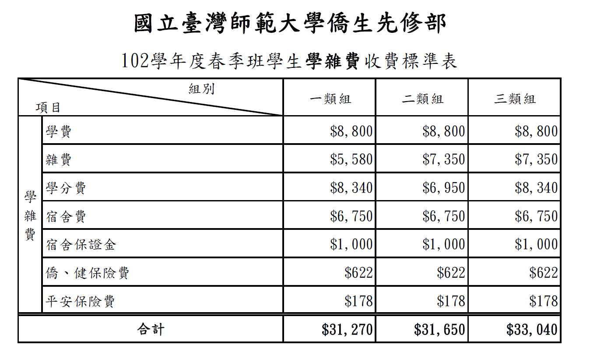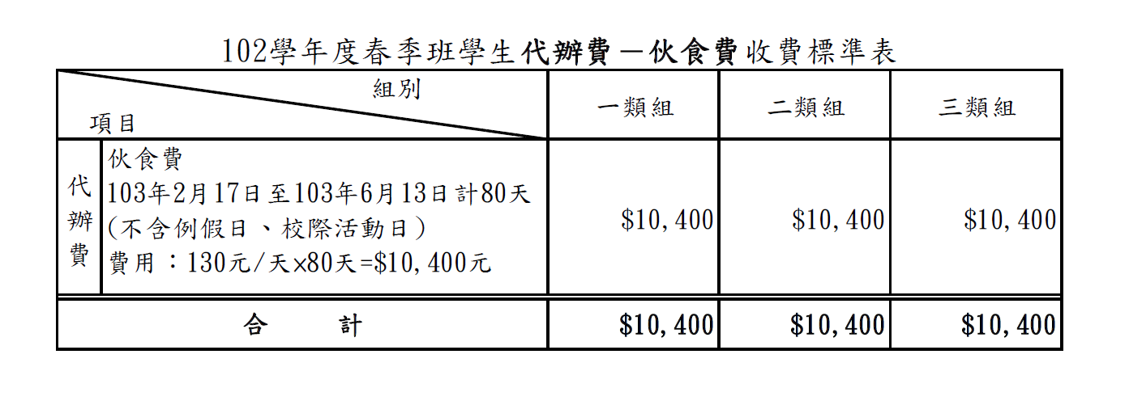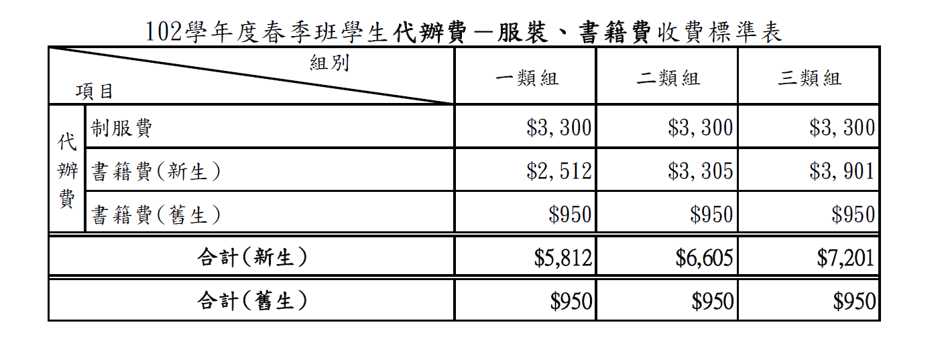
※以上為102學年度馬來西亞春季班（第一學期）學雜費收費標準表，僅供參考。103學年度實際收費以學校繳費通知為依據。

